Redes Neuronales Artificiales: Evolución de un sistema de cómputos basado en un modelo biológico.
- Está formado por la combinación de elementos simples de proceso interconectados que operan en forma paralela para cumplir un objetivo.
- Interconecta neuronas artificiales. (Todas iguales)
- Puede variar la posición de cada neurona, las neuronas a las que se conecta y los pesos de las conexiones en sí.
- A lo largo de la ejecución puede variar la conexión entre neuronas.

Modelo RNA: Depende del problema a resolver.
- Depende de:
- Tipo de información de Entrada Salida: Discreta o Continua.
  - Funcion de activacion: A ( NETi )
    - Escalón, identidad.
    - Lineal mixta,
    - ReLU.
  - Función de Salida:
    - S [ A (NETi ) ] = Yi
    - Escalón, mixta, sigmoidal, Gauss.
  - F ( NETi ) = S [ A (NETi ) ] = Yi
  - Tipo de asociación de informacion :
    - Heteroasociativas (AI,BI): Se suministra un conjunto de patrones de entrada y la salida deseada.
      - Se espera que la red pueda crear las relaciones entre e/s.
      - Se debe aplicar aprendizaje supervisado
    - Autoasociativas: Se administra solo un conjunto de entradas.
      - Se espera que devuelva las salidas deseadas.
      - Se debe aplicar aprendizaje no supervisado
- Topología de la Red.
  - Cantidad de Capas:
    - Monocapa: Solo se tiene entrada y salida.
    - Multicapa.
  - Cantidad de neuronas por capa:
  - Tipo conectividad:
    - Parcial: Una o más neuronas no se conectan con todas las del nivel siguiente.
    - Total: Todas las neuronas se conectan con todas las siguiente nivel.
  - Forma de conexión:
    - Propagación hacia adelante:
    - Propagación hacia atrás:
      - Entre neuronas de la misma capa.
      - Recursiva: Salida de una neurona puede ser entrada de si misma.

- Estrategia de entrenamiento.
  - Supervisado: Se suministra la información extra al algoritmo para que pueda aprender.
    - Se utiliza para redes heteroasociativas.
  - No supervisado: Solo se suministra datos de entrada para que el algoritmo genere la salida correcta
    - Se utiliza para redes autoasociativas.
  - Offline: Se tiene una fase de entrenamiento previo al deploy en producción.
    - Una vez en producción, ya no aprende nada nuevo.
  - Online: Se aprende durante la fase de entrenamiento antes de producción.
    - Una vez en producción, la red puede seguir aprendiendo.

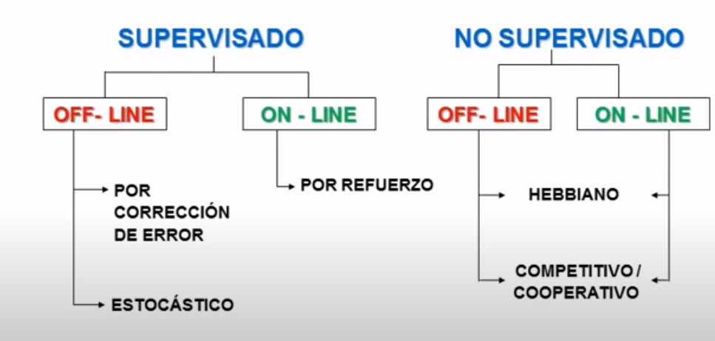

Por corrección de error: Ajuste de los pesos de las conexiones entre las neuronas de la red para minimizar el error que genera la red neuronal.
- El resultado se parece lo más posible a una salida deseada que se conoce de antemano.
- También llamado “Por repetición”.

Estocástico: Los pesos se modifican cambiando al azar para minimizar el error.

Por refuerzo: Generar el menor error posible pero a la salida generada se le otorga una ponderación.

Hebbiano: Basado en el comportamiento de un conjunto de neuronas del gusto, olfato y oído.
- Si hay dos neuronas cercanas y conectadas, y la conexión es de tipo excitadora (Cada vez que A manda a B y B se activa) entonces el valor de excitación de la conexión cada vez va a ser más grande.

Competitivo / Cooperativo: Trabajo que realizan las neuronas cooperando entre sí para generar un ordenamiento global de resultados y luego compiten entre sí para generar un ajuste final.

Componentes RNA:
- Entrada: Cantidad de datos a recibir.
- Capas de procesamiento: Varios niveles entre la entrada y salida.
  - Dependen de la calidad de los datos y de la complejidad en la respuesta.
- Salida: Cantidad de datos a retornar.
- Ocultas: Opcionales u obligatorias dependiendo del modelo aplicado.
- Conexión:
  - Wji Sinapsis:
    - Excitadora: Mayor a cero.
    - Neutra: Igual a cero.
    - Inhibitoria: Menor a Cero.
  - Entrada neta: Sumatoria del peso de la conexión por la neurona.

Ventajas:
- Aprendizaje adaptativo: Extrae información en su etapa de aprendizaje para lograr formar un patrón.
  - Puede aprender casi cualquier tipo de problema.
- Auto organización.
  - Durante su entrenamiento, cambia la relación entre las neuronas.
- Tolerancia a fallos
  - Tiene flexibilidad para que pueda proveer resultados aceptables a pesar de no ser entrenado con ciertas situaciones.
- Operación en tiempo real:
  - Muy eficiente. Tarda muy poco en ejecutar.
- Fácil inserción en tecnología existente:
  - No está atada a ningún hardware o software determinado.

Neurona artificial:
- Dendritas: Conexiones de entrada
  - Son los valores de entrada (Xj).
  - Peso: Valor numérico de cada valor de entrada (Wji)
- Cuerpo: Posee un umbral de activación.
  - Valor numérico fijo o variable.
- Axon: Valor de salida único (Yi) que puede multiplexarse.
  - Yi = S [ A (NETi) ]
- Entrada neta: NETi = Sumatoria (Wji * Xj)
- Regla de activación: Función matemática que utiliza la entrada neta y el umbral de activación para determinar si la neurona se activa o no.

Modelo Perceptrón:
- Primer tipo de RNA definido en 1958.
- Realizada exclusivamente en Hardware.
- Patrones: Datos de entrada y salida esperada.
- Coeficiente de entrenamiento(Alfa): Delta Wi = (Y - Yd) * Xi * Alfa
  - Al usar uno pequeño, se intenta que en el proceso de aprendizaje, se aprende algo nuevo sin re entrenar todo.

- Recomendaciones:
  - El valor del umbral se puede ajustar como un peso más.
    - Se suele mantener constante para mayor estabilidad.
  - Se suele trabajar con valores binarios.
  - Es conveniente utilizar un coeficiente de entrenamiento entre 0.05 y 0.3.
  - Usualmente se usan como pesos iniciales los valores entre 0 y 0.5
- IMPORTANTE: Funciones que no se pueden representar como una función lineal no pueden ser resueltas por perceptron.
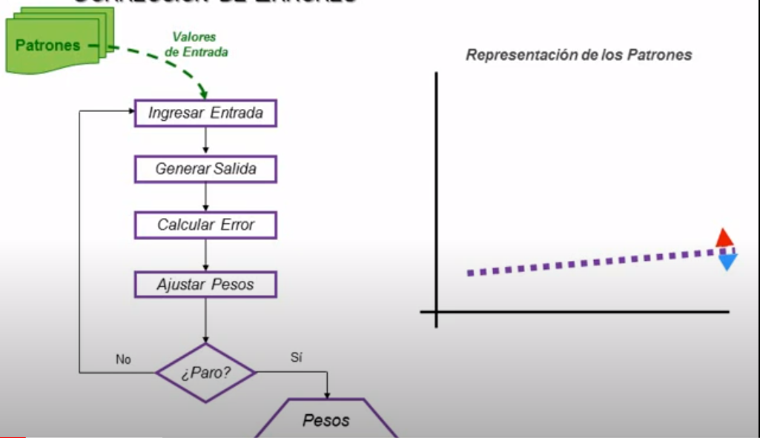
- Se ingresan los valores de entrada. (Datos de entrada + pesos iniciales)
- Se genera la salida.
- Se calcula el error:
  - En base al error generado, se determinan los pesos.
- Ajustar pesos:
  - Se ajustan en base al error previo y se modifica la función (Recta en el gráfico).
- ¿Se detiene?:
  - Verdadero: Retornar los pesos.
  - Falso: Volver a paso 1.

Modelo Multi Perceptrón con Regla Delta Generalizada.
- También llamada Gradiente decreciente.
- También llamada: De aprendizaje por retropropagación de error.
- Desarrollado en 1986.

Parámetros de la red:
- Función de activación y salida combinada: Debe ser una función derivable.
- Función para la salida final de la RNA: Provee un umbral de clasificación para saber a qué valor se debe redondear.
- Factor de aprendizaje: Alfa.
  - Si es grande, sirve para aprender solo el primer patrón rápidamente.
- Umbrales de las neuronas.
- Pesos valores iniciales (t = 0)
Principales aplicaciones:
- Clasificaciones de datos.
- Estimación o predicción de resultados.

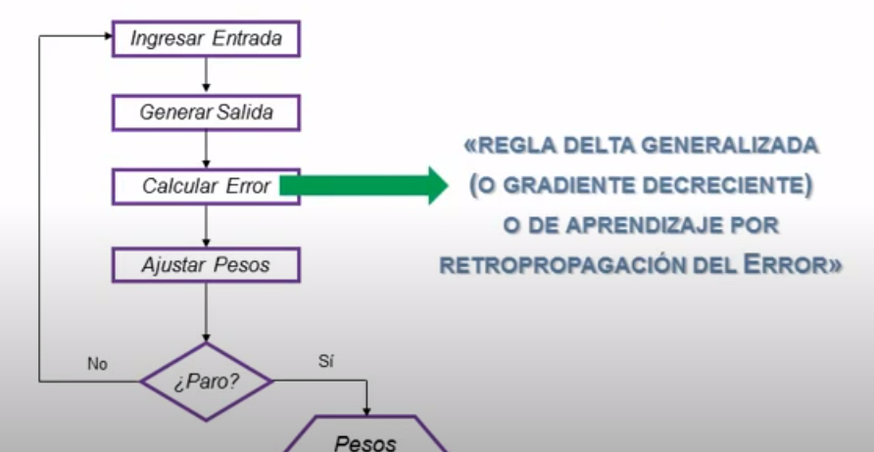
- Se calcula el error mediante “Gradiente del error”.
- Dado que no se conoce la salida deseada para las neuronas ocultas, se propaga el error hacia atrás teniendo en cuenta el aporte del error de cada neurona.

Métricas de Evaluación:
- Matriz de confusión: Medida en que la salida es correcta para la entrada ingresada.
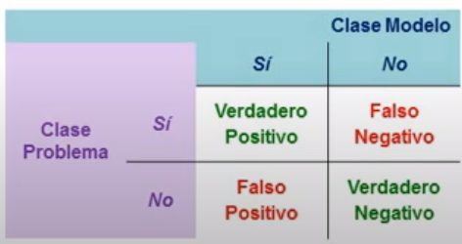
- La matriz se realiza con columnas y filas respectivas a las entradas y salidas del sistema.
- Exactitud: Indica la proporción de identificaciones que el modelo realizó correctamente.
  - Buena exactitud no significa que el modelo sea confiable.
- Precisión: Proporción de clases identificadas como positivas que son correctas.
- Recuperación: Proporción de clases positivas reales identificadas correctamente.
- F1 Score: Indica la exactitud real del modelo combinando su precisión y recuperación.
- Nota: Mejorar la precisión, usualmente perjudica la recuperación y viceversa.

Recomendaciones:
- En el caso de que los datos de entrada y de salida sean binarios, usar la función Sigmoidal.
- En el caso de que los datos de entrada y salida sean reales, conviene usar una función Gaussiana o una tangente.
- Este modelo puede aproximar casi cualquier tipo de función, tanto lineal como no lineal, pero puede suceder que nunca aprenda.
  - Puede caer en un mínimo local.
  - Se debería intentar:
    - Normalizar datos de entrada y/o salida:
      - Reducir al promedio.
      - Reducir distorsiones.
      - Ajuste de la varianza.
    - Modificar los parámetros de aprendizaje:
      - Tasa de aprendizaje: Indica en qué medida se modifican los pesos cada vez que se entrena.
        - Muy grande: Esquiva lo óptimo.
        - Muy pequeña: Aprendizaje demasiado lento.
      - Usar tasa adaptativa: Decreciente para evitar máximos locales.
      - Buena aproximación = 1 / Derivada segunda de la función de salida.
      - Cantidad de ciclos:
        - Pocos: Aprendizaje sin terminar.
        - Demasiados: La red aprendió demasiado bien los ejemplos pero no puede generalizar en otros casos.
        - Se puede definir un error que sirva como condición de corte.
    - Utilizar otros pesos iniciales.
    - Modificar el orden en que se ingresan los patrones.
    - Añadir neuronas ocultas y/o capas.
      - No se puede determinar exactamente cuántas capas o neuronas se deben agregar.

Modelo HopField:
- Desarrollado en 1982
- La cantidad de neuronas de la monocapa depende del problema y los datos.
- Utilizada para completar datos faltantes o clasificarlos.

Aprendizaje de patrones:
- Tomar un patrón a enseñar.
- A dicho patrón (vector) se le calcula la traspuesta
- Se multiplica la traspuesta por el patrón (vector) original.
- Se obtiene una matriz y se tacha la diagonal principal.
  - Cada neurona no tiene conexión consigo misma.
- Repetir el proceso por cada patrón que se quiere aprender.
- Pesos de la red: W = Sumatoria de las matrices de cada patrón.

Identificación de patrones:
- Se le suministra un patrón de ejemplo y debería retornar a cual de los aprendidos es más parecido.

Aclaraciones:
- Para una red de N neuronas, se tienen las limitaciones:
  - Los patrones a memorizar deben ser ortogonales.
    - Deben ser distintos entre sí en N/2 componentes.
  - Se puede almacenar y recuperar:
    - Sin error: Menos de N / 4 * LN(N) patrones
    - Con minimo error: Menos de 0.15 * N patrones.

Resumen Modelos:

 | Perceptrón | Back Propagation | Hopfield
Entrenamiento | Supervisado | Supervisado | No supervisado
 | Corrección de error (Regla delta) | Corrección de error (Regla delta generalizada) | Hebbiano
 | Offline | Offline | Offline
 | Varias iteraciones (por patron) | Varias iteraciones (por patron) | Una iteración (por patron)
Tipo y Arquitectura | Heteroasociativa | Heteroasociativa | Autoasociativa
 | 1 Capa (1 neurona) | 2 o más capas | 1 Capa
 | Conexiones hacia adelante | Conexiones hacia adelante | Conexiones laterales
 | Salida: Vector | Salida: Vector | Salida: Vector
Funcionamiento | Una iteración | Una iteración | Varias iteraciones
 | Salida discreta o continua | Salida discreta o continua | Salida discreta o continua

